《带圆角圆孔固定的硬质合金可转位刀片尺寸》
国家标准编制说明
- 工作简况
- 任务来源
根据国家标准化管理委员会《国家标准委关于下达2016年第三批国家标准制修订计划的通知》（国标委综合〔2016〕76号）及全国有色金属标准化技术委员会《关于转发2017年第一批有色金属国家、行业标准制（修）订项目计划的通知》（有色标委［2017］1号）文的要求，由厦门金鹭特种合金有限公司、自贡硬质合金有限责任公司负责修订国家标准《带圆角圆孔固定的硬质合金可转位刀片尺寸》，该项目编号为20161666-T-610。按计划要求，本标准完成时间为2019年10月。
- 《带圆角圆孔固定的硬质合金可转位刀片尺寸》简介
带圆角圆孔固定的硬质合金可转位刀片主要用于普通车削加工，加工各类不同材料的旋转类零件，如法兰、轴承、刹车盘等，在汽车、航空、机床等零部件机加工领域广泛应用；不同类型的可转位刀片用于不同的加工工况，根据不同的加工工况和性能将其进行分类，如VN可转位刀片，刀尖角最小，其加工可达性最好，仿形加工性最优；SN可转位刀片，刀尖角最大，其刀尖强度最大，粗加工性最好；CN和WN可转位刀片，80°刀尖角，由于其综合加工性能适中，通用性较好，应用最为广泛，而其中WN可转位刀片，因为其具有相同的六个刀尖角，经济性较好，应用越来越广；TN和DN可转位刀片，刀尖角相对较小，刀尖强度较低，一般用于轻切削加工和仿形加工；一般加工中，可根据不同的加工工况，选择合适的可转位刀片类型。
本标准使用翻译法等同采用ISO 3364:2011《带圆角圆孔固定的硬质合金可转位刀片尺寸》，规定了带有圆角、圆形固定孔和带有0°法后角的硬质合金可转位刀片的尺寸，适用于通过顶部和孔夹固方式或只用孔夹固的方式安装在切削、钻削工具上。标准中包含的可转位刀片可以双面带断屑槽，可以带单面断屑槽，也可以双面都不带断断屑槽。
本标准中包含的可转位刀片有以下几种类型：
——TN：带有0°法后角的正三角形刀片；
——SN：带有0°法后角的正方形刀片；
——CN：带有0°法后角、80°刀尖角的菱形刀片；
——DN：带有0°法后角、55°刀尖角的菱形刀片；
——WN：带有0°法后角、80°刀尖角的六边形刀片；
——VN：带有0°法后角、35°刀尖角的菱形刀片。
本标准新增产品规格和尺寸要求，很好得补充了老标准的不足之处，对国内带圆角圆孔固定的硬质合金可转位刀片生产企业的技术进步将起到积极作用。
- 起草单位情况和主要工作过程
    - 起草单位情况
厦门金鹭特种合金有限公司是享誉国际的钨粉末、硬质合金及精密刀具制造综合企业。具备年产9000吨/钨粉、碳化钨粉、4000吨合金棒材、1000吨矿用合金、800万支硬质合金整体刀具、4000万支PCB硬质合金微型刀具和1200万片数控切削刀片的综合生产规模。厦门金鹭特种合金有限公司通过不断的自主创新和科技进步，先后自主实施了包括国家科技攻关计划、国家重点火炬计划、国家重点新产品在内的21项国家级科技计划和2项国家重点技改工程，完成省、市及企业级技术课题300多项，研制和开发出一批具有自主知识产权的先进设备、工艺技术和产品，申请专利109项（已获批66项），形成了一系列具有自主知识产权的钨粉、碳化钨粉、硬质合金材及其精密刀具专有制造技术。
厦门金鹭特种合金有限公司近几年参与国家标准制修订情况：于2010年负责制定了《硬质合金 洛氏硬度试验（A标尺） 第2部分：标准试块的制备和校准》、《硬质合金 钴粉中硫和碳量的测定 红外检测法》和《超细碳化钨粉》三项国家标准；于2011年负责制定了《碳化钨粉安全生产规程》强制性国家标准；于2012～13年负责制定了《硬质合金显微组织金相测定-第1部分 金相照片和描述》国家标准；于2014年负责制定了《硬质合金 孔隙度和非化合碳的金相测定》和《硬质合金横向断裂强度测定方法》两项国家标准；于2015年负责制定了《硬质合金矫顽磁力测定方法》和《微晶硬质合金棒材》两项国家标准；于2016年负责制定了《硬质合金矫顽磁力测定方法》和《微晶硬质合金棒材》两项国家标准。
    - 主要工作过程
GB/T 2078-2007《 带圆角圆孔固定的硬质合金可转位刀片尺寸》发布至今已有近十年，随着行业的不断发展、产品持续的进步升级，有必要对其进行修订。
为作好本标准的制定工作，厦门金鹭特种合金有限公司成立了专门的《带圆角圆孔固定的硬质合金可转位刀片尺寸》国家标准制定工作组，召开了标准编写启动会议，会议就项目的立项建议书进行分析，对标准编写工作进行了部署和分工。工作组通过全面调研，对国内外带圆角圆孔固定的硬质合金可转位刀片的技术资料进行了充分论证，形成了标准讨论稿。
2017年8月26日，由全国有色金属标准化技术委员会主持，在天津市召开了本标准的讨论会。来自全国有色标准化技术委员会、西安瑞福莱钨钼有限公司、株洲硬质合金集团有限公司、北京矿冶研究总院、南昌硬质合金有限公司、崇义章源钨业股份有限公司、深圳市注成科技股份有限公司、西北工业大学、广东省工业分析检测中心、西北有色金属研究院等11家单位的14位专家代表参加了会议。与会代表对本标准（讨论稿）进行了认真、细致的讨论，提出了修改意见和建议。标准制定工作组根据讨论的意见，形成了标准意见汇总处理表和标准预审稿。
2017年3月15日，由全国有色金属标准化技术委员会主持，在云南省昆明市召开了该标准的预审会。来自全国有色金属标准化技术委员会、西北有色金属研究院、金驰能源材料有限公司、南昌硬质合金有限公司、西安宝德金属材料有限公司、中南大学粉末冶金研究院、崇义章源钨业股份有限公司、九江有色金属冶炼有限公司、浙江新华机械制造有限公司、中信国安盟固利电源技术有限公司、深圳市鸿富诚屏蔽材料有限公司、浙江华友钴业股份有限公司、北京矿冶研究总院、西安赛隆金属材料有限责任公司、深圳注成科技股份有限公司、安泰天龙(天津)钨钼科技有限公司、自贡硬质合金有限责任公司、株洲硬质合金集团有限公司、贵州中伟正源新材料有限公司、广东邦普循环科技有限公司、攀钢集团、深圳清华大学研究院等22家单位的33位专家代表参加了会议。与会代表对本标准（预审稿）进行了认真、细致的讨论，主要提出了如下意见和建议：
- 将3中“带单面”改为“单面带”；
- 将3中“因此”删除；
- 将4.1中“表6”改为“表7”；
- 5.1中头两行文字合为一行；
- 删除标准图示中的作图辅助线；
- 编制说明中增加带圆角圆孔固定的硬质合金可转位刀片尺寸及分类说明。
编制小组根据预审会的意见，形成了标准送审稿。

- 标准的编制原则、标准的主要内容与论据
- 标准编制原则
    - 符合性
本着与时俱进、切合实际、促进科技进步、满足市场要求，获取最大社会综合效益的基本原则。本标准严格按照GB/T 1.1-2009《标准化工作导则第一部分：标准的结构与编写规则》编写。
    - 适用性
本标准在编制过程中，始终遵循满足用户需求、技术内容合理、检验方法可行的原则，充分考虑生产企业、使用单位及相关各方面的意见和建议。对国内生产企业的技术进步将产生积极的促进作用，并满足各方的使用需求。
    - 先进性
GB/T 2078-2007制定于2007年，随着我国硬质合金行业的不断发展，带圆角圆孔固定的硬质合金可转位刀片产品也在不断升级，新的规格、新的尺寸要求也随之出现，为适应国内外生产企业和检测单位检测的需要，需对老国标进行修订。本标准使用翻译法等同采用ISO 3364:2011《带圆角圆孔固定的硬质合金可转位刀片尺寸》，很好得补充了老标准的不足，本标准对国内带圆角圆孔固定的硬质合金可转位刀片生产企业和相关行业的技术进步将起到积极作用。
- 确定标准主要内容的论据
本标准规定了带有圆角、圆形固定孔和带有0°法后角的硬质合金可转位刀片的尺寸。
- 本标准修订稿与国际标准ISO 3364：2011的主要差异：
本标准使用翻译法等同采用ISO 3364:2011《带圆角圆孔固定的硬质合金可转位刀片尺寸》，为便于使用，本标准做了下列编辑性修改：
——用“本标准”替代“本国际标准”；
——用小数点“.”代替作为小数点的逗号“，”；
——删除国际标准的前言。
- 本标准修订稿与老国标GB/T 2078-2007的主要差异：
本标准与GB/T 2078-2007相比，主要变化如下：
——增加VN型号刀片：“带有0°法后角、35°刀尖角的菱形刀片”；
——尺寸允许偏差应符合GB/T 2076（ISO 1832）的规定要求，不仅限于M级；
——带80°刀尖角的菱形刀片图（图4）的尺寸标注作了补充、更正。
- 本标准主要内容说明：
- 适用范围
本标准规定了带有圆角、圆形固定孔和带有0°法后角的硬质合金可转位刀片的尺寸。
本标准适用于带有圆角、圆形固定孔和带有0°法后角的硬质合金可转位刀片，通过顶部和孔夹固方式或只用孔夹固的方式安装在切削、钻削工具上。
- 主要内容
本标准给出了常用的刀片尺寸，通常这些刀片尺寸是首选尺寸。当需要其他尺寸的刀片时，可选用推荐尺寸。
  - 正三角形刀片
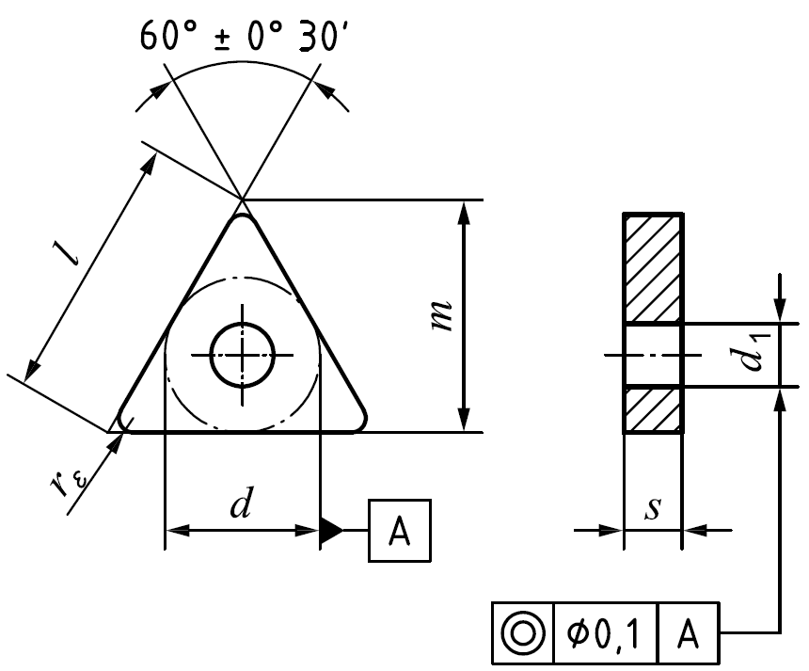
a) TN.A不带断屑槽
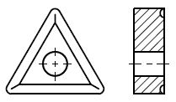
b) TN.M单面带断屑槽
. 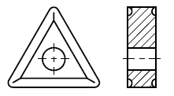
c) TN.G双面带断屑槽
图1 正三角形刀片
表1 正三角形刀片尺寸 单位为毫米
刀片 |  |  | l  ≈ | dª | sª | mª | r_{ε}  ±0.1 | d₁  ±0.08
TN.A160404 | — | TN.G160404 | 16.5 | 9.525 | 4.76 | 13.891 | 0.4 | 3.81
TN.A160408 | TN.M160408 | TN.G160408 |  |  |  | 13.494 | 0.8
TN.A160412 | TN.M160412 | TN.G160412 |  |  |  | 13.097 | 1.2
TN.A220408 | TN.M220408 | TN.G220408 | 22 | 12.7 | 4.76 | 18.256 | 0.8 | 5.16
TN.A220412 | TN.M220412 | TN.G220412 |  |  |  | 17.859 | 1.2
TN.A220416 | TN.M220416 | TN.G220416 |  |  |  | 17.463 | 1.6
— | TN.M270612 | — | 27.5 | 15.875 | 6.35 | 22.622 | 1.2 | 6.35
— | TN.M270616 | — |  |  |  | 22.225 | 1.6
ª 允许偏差应符合GB/T 2076的规定。

  - 正方形刀片
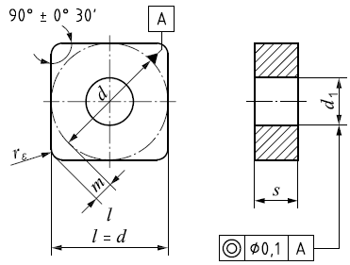
a) SN.A不带断屑槽
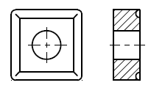
b) SN.M单面带断屑槽
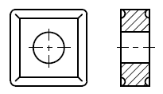
c) SN.G双面带断屑槽
图2 正方形刀片
表2 正方形刀片尺寸 单位为毫米
刀片 |  |  | dª | sª | mª | r_{ε}  ±0.1 | d₁  ±0.08
— | SN.M090304 | SN.G090304 | 9.525 | 3.18 | 1.808 | 0.4 | 3.81
— | SN.M090308 | SN.G090308 |  |  | 1.644 | 0.8
— | — | SN.G120404 | 12.7 | 4.76 | 2.466 | 0.4 | 5.16
SN.A120408 | SN.M120408 | SN.G120408 |  |  | 2.301 | 0.8
SN.A120412 | SN.M120412 | SN.G120412 |  |  | 2.137 | 1.2
— | SN.M150608 | SN.G150608 | 15.875 | 6.35 | 2.959 | 0.8 | 6.35
— | SN.M150612 | SN.G150612 |  |  | 2.795 | 1.2
SN.A190612 | SN.M190612 | SN.G190612 | 19.05 | 6.35 | 3.452 | 1.2 | 7.94
SN.A190616 | SN.M190616 | SN.G190616 |  |  | 3.288 | 1.6
SN.A250724 | SN.M250724 | SN.G250724 | 25.4 | 7.94 | 4.274 | 2.4 | 9.12
ª 允许偏差应符合GB/T 2076的规定。
^{b} d=l。

  - 带80°刀尖角的菱形刀片
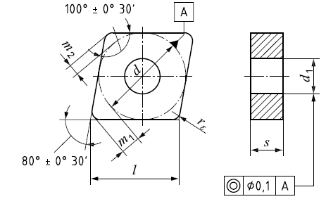
a) CN.A不带断屑槽
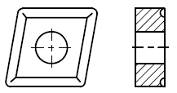
b) CN.N单面带断屑槽
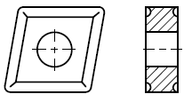
c) CN.G双面带断屑槽
图3 带80°刀尖角的菱形刀片
表3 带80°刀尖角的菱形刀片尺寸 单位为毫米
刀片 |  |  | l  ≈ | dª | sª | m₁ª | m₂ª | r_{ε}  ±0.1 | d₁  ±0.08
— | — | CN.G120404 | 12.9 | 12.7 | 4.76 | 3.308 | 1.818 | 0.4 | 5.16
CN.A120408 | CN.M120408 | CN.G120408 |  |  |  | 3.088 | 1.697 | 0.8
CN.A120412 | CN.M120412 | CN.G120412 |  |  |  | 2.867 | 1.576 | 1.2
— | CN.M160608 | CN.G160608 | 16.1 | 15.875 | 6.35 | 3.97 | 2.182 | 0.8 | 6.35
— | CN.M160612 | CN.G160612 |  |  |  | 3.479 | 2.061 | 1.2
— | — | CN.G190608 | 19.3 | 19.05 | 6.35 | 4.852 | 2.667 | 0.8 | 7.94
CN.A190612 | CN.M190612 | CN.G190612 |  |  |  | 4.632 | 2.545 | 1.2
CN.A190616 | CN.M190616 | CN.G190616 |  |  |  | 4.411 | 2.424 | 1.6
ª 允许偏差应符合GB/T 2076的规定。

  - 带55°刀尖角的菱形刀片
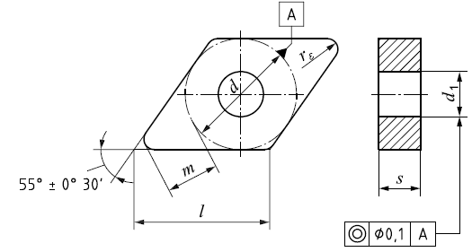
a) DN.A不带断屑槽
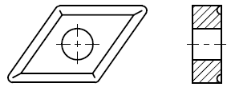
b) DN.M单面带断屑槽
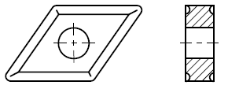
c) DN.G双面带断屑槽
图4 带55°刀尖角的菱形刀片
表4 带55°刀尖角的菱形刀片尺寸 单位为毫米
刀片 |  |  | l  ≈ | dª | sª | mª | r_{ε}  ±0.1 | d₁  ±0.08
DN.A150604 | — | DN.G150604 | 15.5 | 12.7 | 6.35 | 6.939 | 0.4 | 5.16
DN.A150608 | DN.M150608 | DN.G150608 |  |  |  | 6.477 | 0.8
DN.A150612 | DN.M150612 | DN.G150612 |  |  |  | 6.014 | 1.2
DN.A150616 | DN.M150616 | DN.G150616 |  |  |  | 5.552 | 1.6
ª 允许偏差应符合GB/T 2076的规定。

  - 带80°刀尖角的六边形刀片
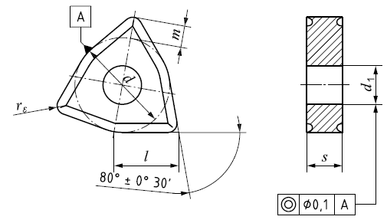
图5 WN.G双面带断屑槽

表5 WN G双面带断屑槽尺寸 单位为毫米
刀片 | l  ≈ | dª | sª | mª | r_{ε}  ±0.1 | d₁  ±0.08
WN.G060404 | 6.5 | 9.525 | 4.76 | 2.426 | 0.4 | 3.81
WN.G060408 |  |  |  | 2.205 | 0.8
WN.G080404 | 8.7 | 12.7 | 4.76 | 3.308 | 0.4 | 5.16
WN.G080404 |  |  |  | 3.087 | 0.8
WN.G080412 |  |  |  | 2.867 | 1.2
ª 允许偏差应符合GB/T 2076的规定。
  - 带35°刀尖角的菱形刀片

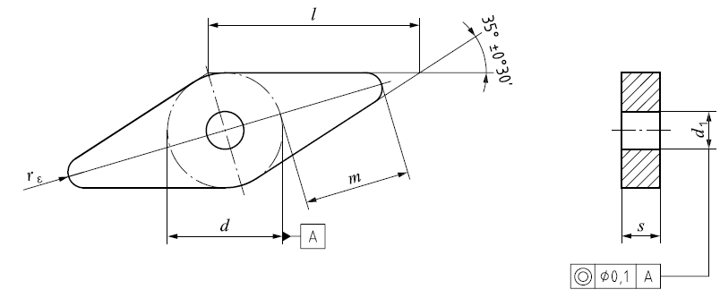
a) VN.A不带断屑槽
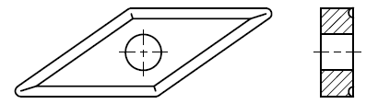
b) VN.M单面带断屑槽
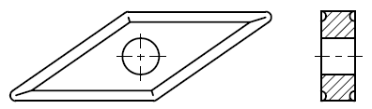
c) VN.G双面带断屑槽
图6 带35°刀尖角的菱形刀片
表6 带35°刀尖角的菱形刀片尺寸 单位为毫米
刀片 |  |  |  | l  ≈ | d | S | M | r_{ε}  ±0.1 | d₁  ±0.08
— | — | VN.G160402 |  | 16.6 | 9.525 | 4.76 | 10.66 | 0.2 | 3.81
VN.A160404 | VN.M160404 | VN.G160404 |  |  |  |  | 10.152 | 0.4
VN.A160408 | VN.M160408 | VN.G160408 |  |  |  |  | 9.229 | 0.8
VN.A160412 | — | VN.G160412 |  |  |  |  | 8.285 | 1.2
— |  | VN.G220404 | — | 22.1 | 12.7 |  | 13.837 | 0.4 | 5.16
VN.A220408 | — | VN.G220408 |  |  |  |  | 12.907 | 0.8
VN.A220412 | — | VN.G220412 |  |  |  |  | 11.976 | 1.2
VN.A220416 | — | VN.G220416 |  |  |  |  | 11.046 | 1.6

- 标准水平分析
- 采用国际标准和国外先进标准的程度
本标准等同采用ISO 3364:2011《带圆角圆孔固定的硬质合金可转位刀片尺寸》。
- 国际和国外同类标准水平的对比分析
本标准是根据我国实际检测情况制定的，等同采用 ISO 3364：2011《带圆角圆孔固定的硬质合金可转位刀片尺寸》，适合我国国情，标准简练、操作性强，其整体内容达到国际先进水平。
- 与现有标准及制订中的标准协调配套情况
本标准与现有制订中的标准无交叉重复。
- 涉及国内外专利及处置情况
本标准没有涉及国内外专利。
- 与有关的现行法律、法规和强制性国家标准的关系
本标准与有关的现行法律、法规和强制性国家标准具有一致性，无冲突之处。
- 重大分歧意见的处理经过和依据
无。
- 标准作为强制性或推荐性标准的建议
建议作为推荐性国家标准发布实施。
- 贯彻标准的要求和措施建议
无。
- 废止现行有关标准的建议
本标准发布后代替GB/T 2078-2007《带圆角圆孔固定的硬质合金可转位刀片尺寸》。
- 其他应予说明的事项
无。
- 预期效果
本标准充分考虑了我国带圆角圆孔固定的硬质合金可转位刀片生产企业的技术水平以及企业的使用要求，反映了其先进技术水平，标准颁布执行后，对于我国带圆角圆孔固定的硬质合金可转位刀片生产企业和相关行业的技术进步将起到积极作用。

《带圆角圆孔固定的硬质合金可转位刀片尺寸》标准编制组
2017-8-30

标准征求意见稿意见汇总处理表
共 1页 第 1 页
标准项目名称： 带圆角圆孔固定的硬质合金可转位刀片尺寸
承办人：樊智锐 电 话： 0592-6067828
标准项目负责起草单位：厦门金鹭特种合金有限公司 2017年7月20日填写
序号 | 标准章条编号 | 意见内容 | 提出单位 | 处理意见 | 备注
1 | 前言 | 增加“删除附录A（规范性附录）d、m、m₁、m₂和s尺寸的允许偏差”的内容 | 全国有色标准化技术委员会 | 采纳
2 | 前言 | 增加“增加附录C（资料性附录）本标准与ISO 13399系列标准中的符号名称的关系”的内容 | 西安瑞福莱钨钼有限公司 | 采纳
3 | 前言 | 删除“为便于使用，本标准做了下列编辑性修改”的内容 | 株洲硬质合金集团有限公司 | 采纳
4 | 图1-图6 | 名称标注应于ISO采标严格一致 | 北京矿冶研究总院 | 采纳
5 | 附录C | “规范性附录”修改为“资料性附录” | 南昌硬质合金有限公司 | 采纳
6 | 参考资料 | 英文内容翻译成中文 | 崇义章源钨业股份有限公司 | 采纳
7 | 无 | 无 | 深圳市注成科技股份有限公司
8 | 无 | 无 | 西北工业大学
9 | 无 | 无 | 广东省工业分析检测中心
10 | 无 | 无 | 广东省材料与加工研究所
11 | 无 | 无 | 西北有色金属研究院
12
13
15
说明（1）发送《征求意见稿》的单位数： 11个；
（2）收到《征求意见稿》后，回函的单位数： 11个；
（3）收到《征求意见稿》后，回函并有建议或意见的单位数： 6个；
（4）没有回函的单位数：0个。

